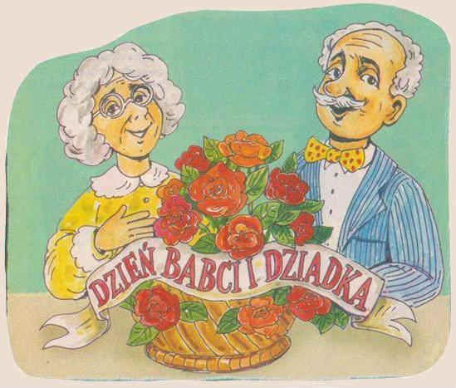

21 – 22 stycznia 2013

PROPOZYCJA / ZESTAW I  * Barszcz czerwony z pasztecikiem (200)  * Zawijaniec drobiowy w sosie cygańskim (140/100)  * Bukiet warzyw (100)  * Ryż carry lub kasza kuskus (150)  * Napój Tymbark (200)  * Lodowy pucharek (100) | PROPOZYCJA / ZESTAW II  * Krem szparagowy z grzankami (200)  * Kotlet gnieźnieński pod pierzynką (100/50)  * Ziemniaki z wody z masłem lub krokiety ziem. „Szyszki” lub frytki (200/100)  * Bukiet surówek (100)  * Napój Tymbark (200)  * Deser owocowy raj (120)

Rezerwacje osobiście w Restauracji Hotelu LECH
Ul. Bł. Jolenty 5
lub telefonicznie
/61/426 23 85

CENA PROMOCYJNA ZESTAWU I, II 18,50 ZŁ/ OSOBA

